Nama : Fickry Imamsyah

NIM : 2311500967

1. Algoritma dan Flowchart untuk Menghitung Luas Segitiga

Pseudocode :

* Mulai
* Inisialisasi luas segitiga
* Input alas 8 cm
* Input tinggi 5 cm
* Hitung luas = ½ \*alas\*tinggi
* Tampilkan luas
* Selesai

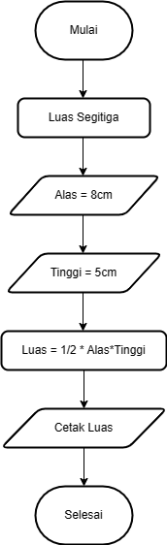

1. Algoritma dan Flowchart untuk Menghitung Volume Bola

Pseudocode :

* Mulai
* Inisialisasi volume bola
* Input diameter 15 cm
* Hitung jari-jari = D/2
* Hitung volume = 4\*π $r^{2}$

\*
* Tampilkan volume
* Selesai

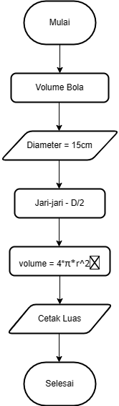

1. Algoritma dan Flowchart untuk Menghitung Sisi Miring Segitiga

Pseudocode :

* Inisialisasi sisi miring segitiga
* Input alas (a) = 4 cm
* Input tinggi (b) = 5 cm
* Hitung sisi miring segitiga ( c ) = c = $\sqrt{a^{2}+b^{2}}$
* Tampilkan nilai sisi miring segitiga

Sisi Miring Segitiga (c) = c =

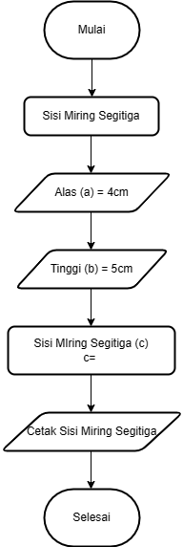

1. Algoritma dan Flowchart untuk Mencari Bilangan Terkecil dari Dua Bilangan

Pseudocode :

* Mulai
* Inisialisasi bilangan A, bilangan B
* Input bilangan A
* Input bilangan B
* Bilangan A < bilangan B, cetak bilangan A
* Jika tidak, cetak bilangan B
* Selesai

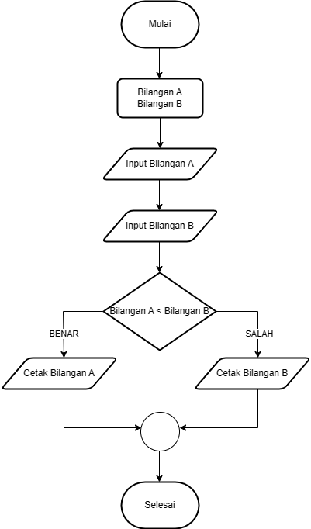

1. Algoritma dan Flowchart untuk Mencetak Perkataan “SAMA KAKI”

Pseudocode :

1. Mulai
2. Inisialisasi s1,s2,s3
3. Input s1
4. Input s2
5. Input s3
6. Jika s1 == s2, cek apakah s1 == s3 juga, jika tidak cetak SAMA KAKI
7. Jika s1 == s2 false, cek apakah s1 == s3, jika iya cetak SAMA KAKI
8. Jika s1 == s2 false, cek apakah s2 == s3, jika iya cetak SAMA KAKI, Jika tidak program selesai

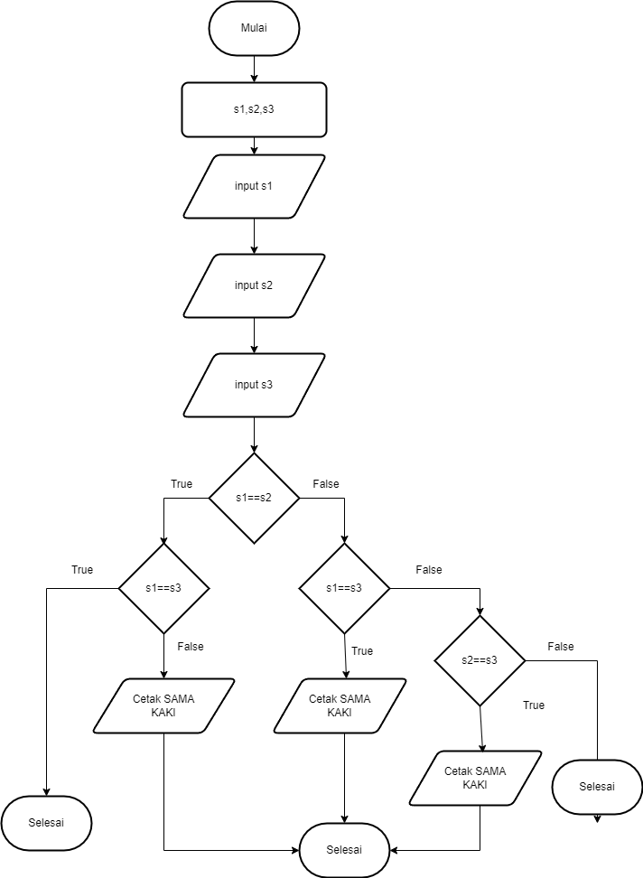

1. Algoritma dan Flowchart untuk Mencari dan Mencetak Bilangan Terbesar

Pseudocode :

1. Mulai
2. Input Bilangan A
3. Input Bilangan B
4. Input Bilangan C
5. Bilangan A > B, Cetak yang terbesar
6. Bilangan A > C, Cetak yang terbesar
7. Bilangan B > C, Cetak yang terbesar
8. Selesai

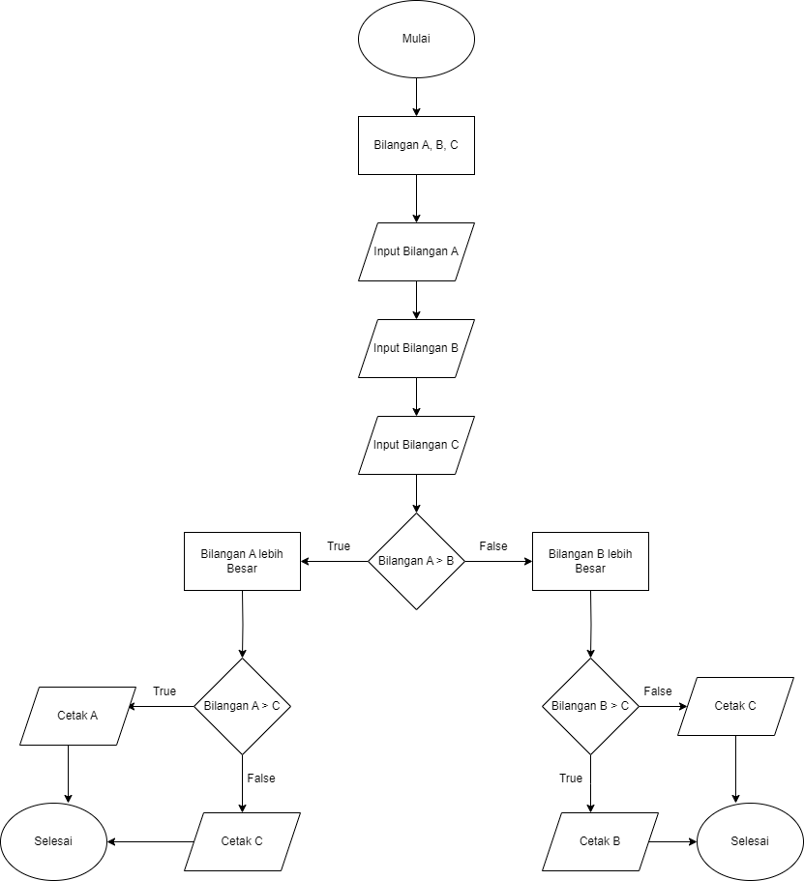

1. Membuat Flowchart dari penggalan program

#include<stdio.h>

void main()

{

    int A=25,B,C;

    B=A/2;

    C=A-B\*2;

    printf("%i", C);

}

Flowchart :

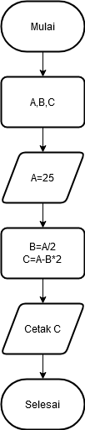

1. Membuat Penggalan Program dari Flowchart

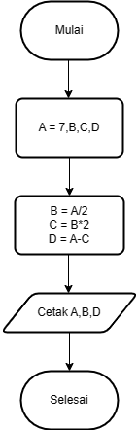

Code program :

#include<stdio.h>

void main()

{

    int A=7,B,C,D;

    B=A/2;

    C=B\*2;

    D=A-C;

    printf("\n%i", A);

    printf("\n%i", B);

    printf("\n%i", D);

}